《在线课堂》学习单
班级 姓名：
单元 | 数学5年级上册第6单元
课题 | 平行四边形的面积
温  故  知  新 | - 请写出长方形、正方形的面积公式。  长方形面积= 正方形面积的=  2、画出以下平形四边形的高。
自  主  攀  登 | 平行四边形面积公式的推导。  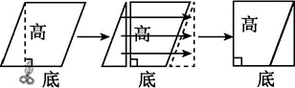  拼出的长方形的面积与原来平行四边形的面积( ),长方形的长相当于平行四边形的( ),长方形的宽相当于平行四边形的( ),因为长方形的面积=( ),所以平行四边形的面积=( ),用字母表示是S=( ）×（ ）
稳  中  有  升 | 一个平行四边形的底是25m,高12m,它的面积是多少?
说句心里话

